Simulación – Envió de notificaciones

Thiago Martín Cabrera Lavezzi, Damian Ariel Masi
Universidad Tecnológica Nacional, Facultad Regional Buenos Aires

Introducción
Como base de nuestra problemática en este trabajo decidimos elegir una empresa de envió de paquetes a la que llamaremos Andreana S.R.L. Esta empresa de envíos de paquetes ofrece la posibilidad a las empresas con las que trabaja el poder recibir información de los estados por los que pasan los pedidos en cuestión, esto en tiempo real. A la actualización del estado actual del pedido lo llamaremos “novedad”.
Como ejemplificación de este proceso podemos pensar en un banco que utiliza esta empresa de envió de mercadería para entregar las tarjetas de crédito a los clientes, a nuestro cliente en cuestión le interesa saber cuándo él envió se da de alta en el sistema, cuando el repartidor hace la visita al domicilio del remitente de la tarjeta, si el repartidor no pudo entregar porque el cliente no estaba en su domicilio, etc. Todos estos son estados por los que pasa un paquete, y a su vez, son estados que le interesa conocer al banco.
Para solucionar esto, la empresa de envíos tiene un sistema que se encarga de la entrega de estas novedades, nuestro objetivo es maximizar la eficiencia de recursos de la aplicación que se encarga de la entrega de las novedades a los clientes.

Desarrollo de la problemática
El sistema de entrega de novedades consta de dos componentes, una cola de espera en la cual van ingresando las novedades y otro que se encarga de ir procesando las mismas de a bloque de manera paralela.
El Bloque de datos que se procesa, se puede manejar de esta manera gracias a la implementación de multihilos en la aplicación.
El proceso es el siguiente: se toman de la cola de espera una cantidad de novedades para procesar igual o menor a la cantidad de hilos que tiene la aplicación configurada, los hilos se encargan de procesar la novedad que tienen asignada y una vez que todos los hilos terminaron de procesar su novedad, el sistema levanta el próximo bloque a trabajar, el orden en el que asigna las novedades a los hilos es por orden de hilo, primero al hilo 1, segundo al hilo 2, etc.
Lo que nos interesa averiguar con la simulación es la cantidad de hilos que debe tener configurado el sistema para que en una hora pico de funcionamiento:
- Minimice la espera en cola de las notificaciones
- Maximice el promedio de la cantidad de veces que el procesador tomó bloques de notificaciones completos por sobre el total de bloques procesados.
- Minimice el promedio de espera activa de los hilos.
Como se mencionó anteriormente, el sistema funciona de manera paralela gracias a los hilos, y en nuestro caso, un hilo no levanta una nueva novedad hasta que todo el resto de los hilos terminaron de procesar la suya, este tiempo en el que el hilo no está procesando nada cuando hay novedades en la cola pendientes para procesar se le llama espera activa.

Análisis Previo
En primer lugar, clasificaremos las variables. De acuerdo con los límites del modelo, se presentan las variables exógenas controlables y no controlables o datos. También están las variables endógenas que se generan dentro del modelo, éstas pueden ser variables de estado o de resultado.
En el caso particular de nuestro análisis, los datos son el intervalo entre arribo de Novedades (I.A.) y el tiempo de procesamiento (T.A.), las dos en milisegundos y dadas por una f.d.p.
Como variable de control se tiene la cantidad de hilos que se le quiere configurar a la aplicación para que maneje de manera paralela (NH).
Por otro lado, como variable de estado está el numero de hilos ocupados (NHO) y el número de novedades en el sistema (NS).
Por último, como variables de resultado se quiere obtener el promedio de espera en cola (PEC), porcentaje de bloques completos completados (PBC) y el promedio de espera activa de los hilos (PEA).

Tabla de Eventos Independientes y Futuros

Tabla 1. Tabla de Eventos Independientes (T.E.I.)
Evento | EFNC | EFC | Condición
Llegada | Llegada | Salida(i) | NHO = 0
Salida(i) | - | Salida(i) | NHO = 0 & NS >= 1
Tabla de Eventos Futuros (T.E.F)
- TPLL Tiempo de próxima llegada,
- TPS Tiempo de próxima salida

Softwares utilizados para la simulación
Para el fin de llevar a cabo la simulación utilizamos:
Para obtener las funciones de densidad de probabilidad de utilizamos el software Kairós, el cual es un aplicativo destinado a procesar registros de eventos con el fin de obtener la fdp que mejor se adapte a ese conjunto, y devolver la Función Inversa de esta.
Por otro lado, para obtener los resultados de las simulaciones desarrollamos un software propio en Python que sirve para correr la simulación.

Función de densidad de probabilidad
Se utilizo el software Karios para calcular las f.d.p correspondientes al intervalo entre arribos y la del tiempo de atención, las dos son calculados mediante el método de la función inversa.
Para el intervalo entre arribos utilizamos una función exponencial que nos da el siguiente grafico:
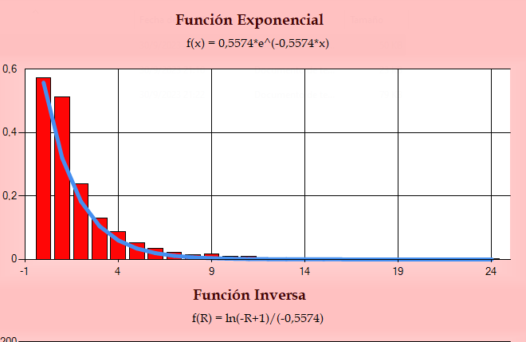

Para el Tiempo de atención utilizamos una función normal que nos da el siguiente grafico:
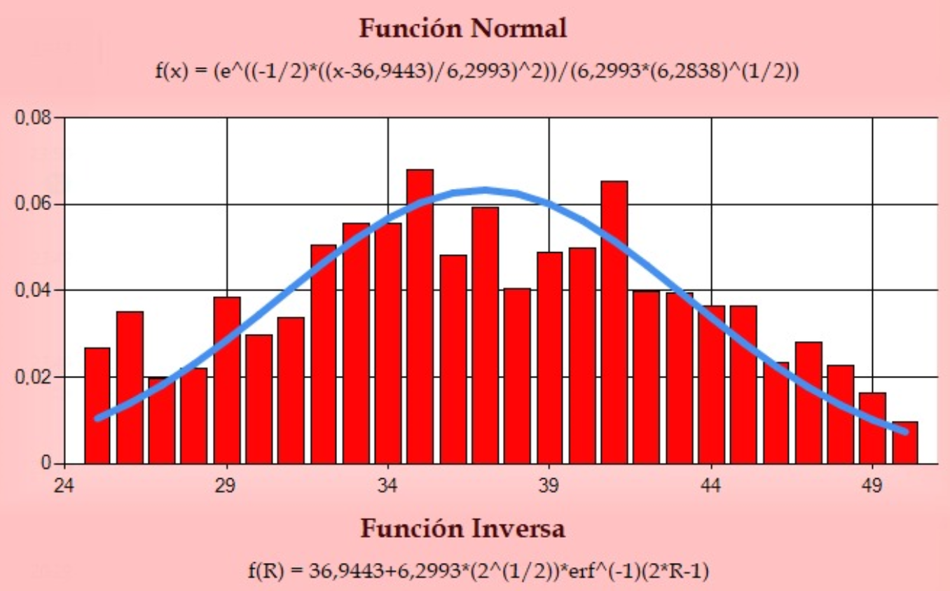

Modelo de la simulación
Para la realización de la simulación dado el modelo planteado, se realizó el modelo gráfico siguiendo los pasos de la metodología de simulación de evento a evento (ver figura 1, 2, 3, 4, 5, 6).

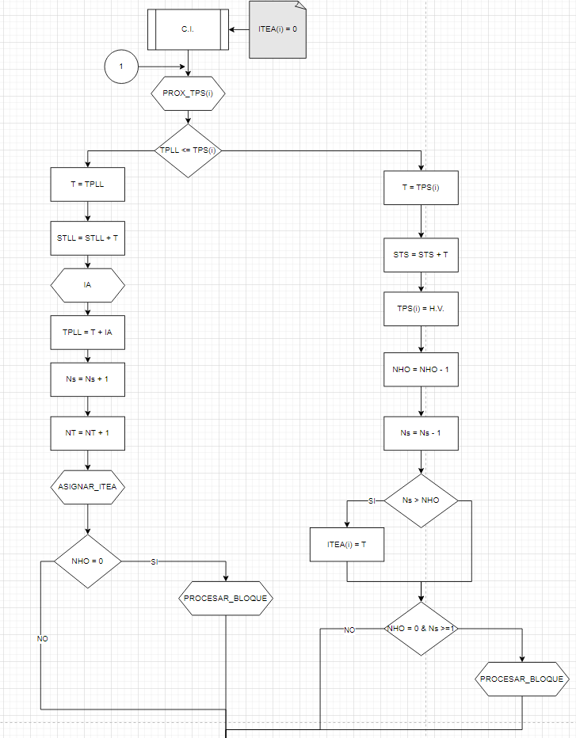
Figura 1: Modelo de la simulación general

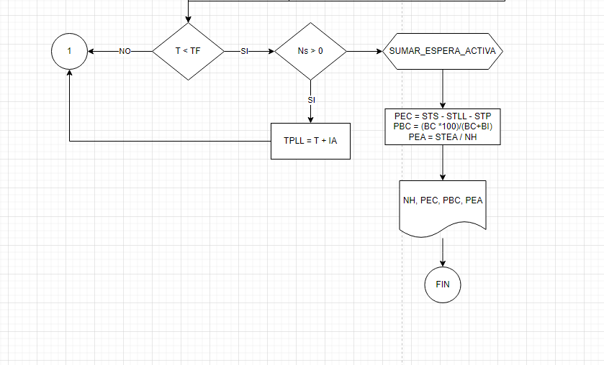
Figura 2: Salida y resultados de simulación general
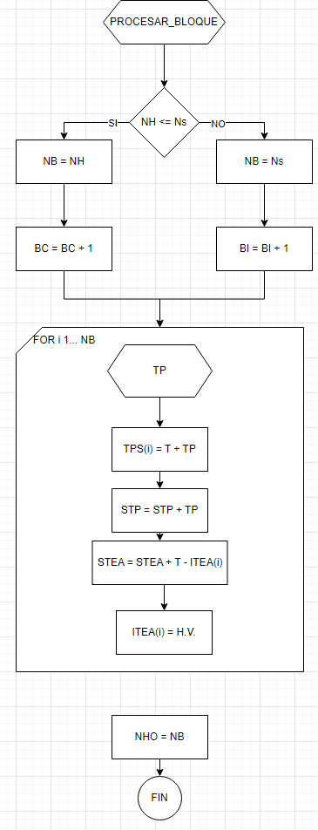
Figura 3: Rutina “Procesar bloque”

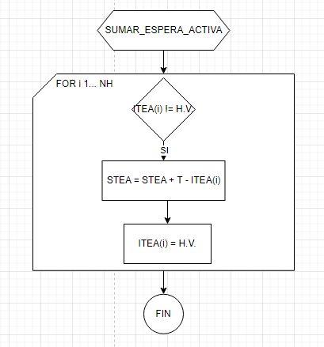Figura 4: Rutina “Sumar espera activa”
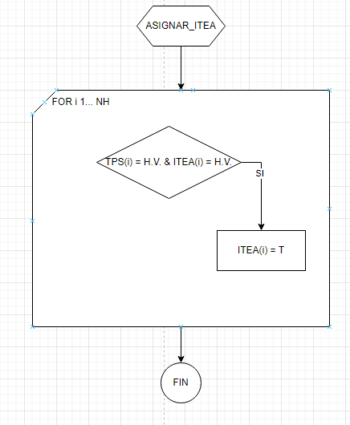
Figura 5: Rutina “Asignar Itea”

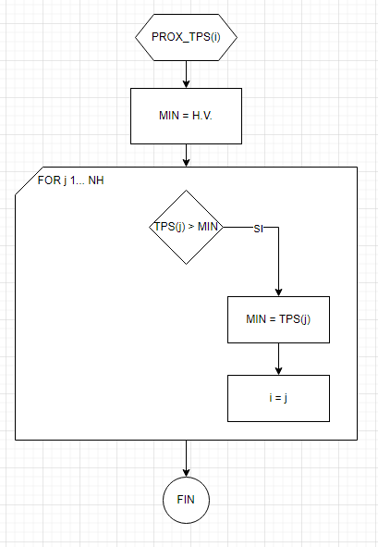
Figura 6: Rutina “Próximo tiempo de salida”

Resultados
Después de correr la simulación con nuestro software en Python conseguimos los siguientes resultados para distintas cantidades de hilos de ejecución configurados:
Para 1 hilo de ejecución obtuvimos
- PEC = 5661086.93604551
- PBC = 100
- PEA = 0

Para 2 hilo de ejecución obtuvimos
- PEC = 779751.552613361
- PBC = 99.86163957108268
- PEA = 983142.0

Para 3 hilo de ejecución obtuvimos
- PEC = 3886.787551717935
- PBC = 54.68879668049792
- PEA = 2976687.3333333335

Para 4 hilo de ejecución obtuvimos
- PEC = 2433.697390715012
- PBC = 27.208627125673996
- PEA = 4388956.25

Para 5 hilo de ejecución obtuvimos
- PEC = 2095.4949815108293
- PBC = 9.728601252609604
- PEA = 5596529.2

Para 8 hilo de ejecución obtuvimos
- PEC = 1956.4410480349345
- PBC = 0.29081844619858743
- PEA = 7232565.0

Para 12 hilo de ejecución obtuvimos
- PEC = 1994.1856819369448
- PBC = 0
- PEA = 8163303.75

Para 20 hilo de ejecución obtuvimos
- PEC = 1942.8727866597903
- PBC = 0
- PEA = 8884354.5

Para 50 hilo de ejecución obtuvimos
- PEC = 1953.8401480733637
- PBC = 0
- PEA = 9548038.16

Conclusión
Luego de realizar la simulación con el modelo encontrado en base al análisis previo y a la metodología, como así también utilizando un conjunto de posibles escenarios, se observó que:
Al elegir para la simulación un único hilo, el sistema reacciona de la manera esperada, al haber un solo hilo encargado de procesar las novedades la espera en cola va a ser altísima. Como nuestro bloque se compone de un solo hilo, siempre se llena la totalidad de este y nunca tenemos espera activa.
Asimismo podemos observar la poca mejora que sufre el sistema entre los 8 y los 50 hilos, de manera tal, que la espera en cola se modifica tan insignificantemente que la misma depende más de los intervalos de llegada y tiempo de atención que del aumento en la cantidad de hilos, por ejemplo podemos observar que al momento de correr la simulación con 8 hilos el tiempo de espera en cola es casi el mismo que con 50, en cambio la espera activa crece significativamente, ya que hay mas hilos que no están tomando novedades para procesar.
Como ultima observación podemos ver la gran mejora que hay entre la ejecución con 2 a 3 hilos, de manera que la espera en cola se reduce significativamente y la cantidad de bloques completos y espera activa no crece tanto como con más hilos.
Con este análisis concluimos que la mejor elección para cumplir con los requerimientos de la empresa es la de 3 hilos de ejecución para la entrega de novedades.

